ПРИЛОЖЕНИЕ 1

Краткое нетехническое резюме
к Отчёту о возможных воздействиях намечаемой деятельности
«План разведки золотосодержащих руд на Березовской площади
Самарский район, ВКО РК»

1) описание предполагаемого места осуществления намечаемой деятельности, план с изображением его границ;
Ранее в рамках Плана разведки твердых полезных ископаемых на территории участка недр по лицензии №422-EL от 29.11.2019 г. (блоки М-44-107-(10е-5а-20,25), М-44-107-(10е-5в-5), М-44-107- (10е-5б-16,21,22,23), М-44-107-(10е-5е-1,2,3) (разрешение на эмиссии в окружающую среду, выданное одновременно с Заключением государственной экологической экспертизы № KZ64VCZ00767188 от 20.01.2021 г., срок действия с 01.04.2021 г. по 31.10.2025 г., Лицензия на разведку ТПИ №422-EL от 28.11.2019 года) в указанном районе Инициатором проводились геологоразведочные работы на площади 22,5 кв. км.
В 2025 году, в связи с завершением сроков действия Лицензии, недропользователем был осуществлен возврат части территории в количестве 4-х блоков, что составляет 40% от общей площади. На оставшейся части площади, состоящей из 6-ти блоков принято решение продолжить ГРР, с продлением сроков действия Лицензии на 5 лет, в соответствии с действующим законодательством РК.
Лицензионная территория, общей площадью 13,65 км² состоит из 6-ти блоков (рис. 1): M-44-107-(10е-5b-16), M-44-107-(10е-5b-21), M-44-107-(10е-5b-22), M-44-107-(10е-5b-23), M-44-107-(10е-5g-1), M-44-107-(10е-5g-2).
Срок действия Лицензии – 5 лет.

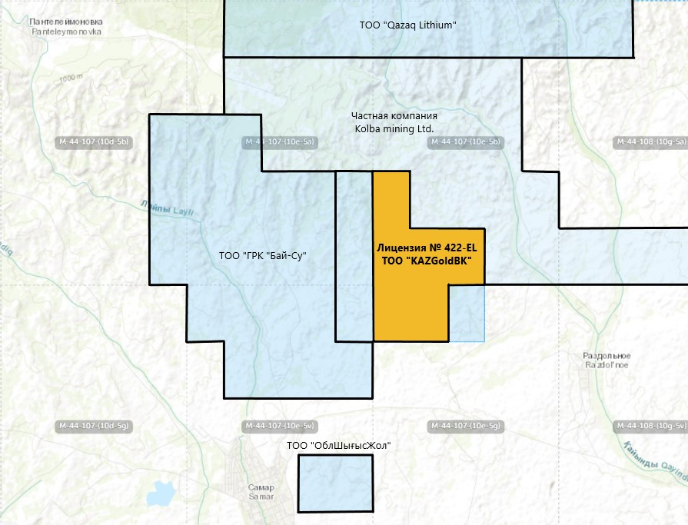

Рисунок 1 – Фрагмент с интерактивной карты Комитета геологии

Площадь работ расположена в Самарском районе, Восточно-Казахстанской области, РК в 150 км к юго-востоку от областного центра г. Усть-Каменогорск и в 5 км к северо-востоку от ближайшего населённого пункта и районного центра – села Самарское.

Границы территории участка недр представляют собой полигон с вершинами в географической системе координат Долгота/широта (WGS 84), указанными в таблице 2.

Таблица 2 – Границы территории участка недр

№ п/п | Восточная долгота |  |  | Северная широта
№ п/п | градусы | минуты | секунды | градусы | минуты | секунды
1 | 2 | 3 | 4 | 5 | 6 | 7
1 | 83 | 25 | 00 | 49 | 07 | 00
2 | 83 | 26 | 00 | 49 | 07 | 00
3 | 83 | 26 | 00 | 49 | 06 | 00
4 | 83 | 28 | 00 | 49 | 06 | 00
5 | 83 | 28 | 00 | 49 | 05 | 00
6 | 83 | 27 | 00 | 49 | 05 | 00
7 | 83 | 27 | 00 | 49 | 04 | 00
8 | 83 | 25 | 00 | 49 | 04 | 00
Площадь Лицензионной территории – 13,65 км²

Весь объем проектируемых геологоразведочных работ планируется проводить на участках детализации, расположенных в пределах Лицензионной территории, общей площадью 0,4746 км². Координаты участков детализации для проведения работ отражены в таблице 3.

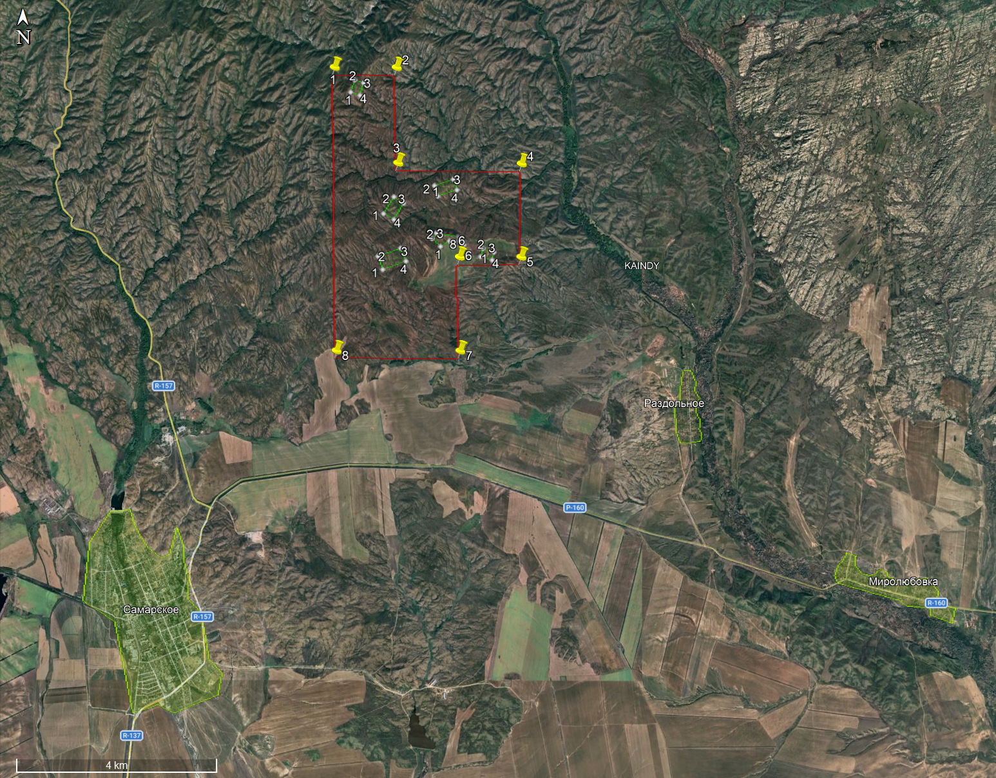

Рисунок 2 – Ситуационная карта-схема расположения лицензионной территории и участков выполнения геологоразведочных работ относительно ближайших населённых пунктов

Таблица 3 – Координаты участков детализации для проведения работ

№ п/п | Координаты угловых точек
№ п/п | Восточная долгота |  |  | Северная широта
1 | 2 | 3 | 4 | 5 | 6 | 7
Участок Березовский (S = 0.0869 км²)
1 | 83° | 25' | 48.8316" | 49° | 5' | 32.7228"
2 | 83° | 25' | 58.746" | 49° | 5' | 43.5768"
3 | 83° | 26' | 8.0736" | 49° | 5' | 39.5628"
4 | 83° | 25' | 58.674" | 49° | 5' | 29.0832"
Участок Канавы 73 (S = 0.1315 км²)
1 | 83° | 25' | 47.5932" | 49° | 4' | 57.2484"
2 | 83° | 25' | 43.1436" | 49° | 5' | 5.6616"
3 | 83° | 26' | 5.208" | 49° | 5' | 10.8204"
4 | 83° | 26' | 10.1544" | 49° | 5' | 2.5728"
Участок Шести канав (S = 0.0831 км²)
1 | 83° | 26' | 43.962" | 49° | 5' | 11.9544"
2 | 83° | 26' | 35.844" | 49° | 5' | 17.0448"
3 | 83° | 26' | 39.9768" | 49° | 5' | 20.4684"
4 | 83° | 27' | 0.738" | 49° | 5' | 18.2472"
5 | 83° | 27' | 6.498" | 49° | 5' | 15.594"
6 | 83° | 27' | 6.6456" | 49° | 5' | 13.0272"
7 | 83° | 27' | 0.27" | 49° | 5' | 15.4752"
8 | 83° | 26' | 52.6164" | 49° | 5' | 15.5004"
Участок Канав 47-48 (S = 0.0874 км²)
1 | 83° | 26' | 41.0352" | 49° | 5' | 44.2212"
2 | 83° | 26' | 37.6584" | 49° | 5' | 50.9928"
3 | 83° | 26' | 56.184" | 49° | 5' | 55.0104"
4 | 83° | 26' | 59.6688" | 49° | 5' | 48.2028"
Участок Широтный (S = 0.0394 км²)
1 | 83° | 27' | 22.788" | 49° | 5' | 5.5284"
2 | 83° | 27' | 25.1388" | 49° | 5' | 10.7412"
3 | 83° | 27' | 35.7534" | 49° | 5' | 8.4192"
4 | 83° | 27' | 34.0416" | 49° | 5' | 3.3396"
Участок Канав 19-46 (S = 0.0463 км²)
1 | 83° | 25' | 18.6132" | 49° | 6' | 49.2012"
2 | 83° | 25' | 22.4832" | 49° | 6' | 56.9556"
3 | 83° | 25' | 31.0008" | 49° | 6' | 55.1088"
4 | 83° | 25' | 27.3216" | 49° | 6' | 47.3004"

2) описание затрагиваемой территории с указанием численности её населения, участков, на которых могут быть обнаружены выбросы, сбросы и иные негативные воздействия намечаемой деятельности на окружающую среду, с учётом их характеристик и способности переноса в окружающую среду; участков извлечения природных ресурсов и захоронения отходов;
К наиболее крупным ближайшим населенным пунктам относятся: село Самарское, расположенное юго-западнее в 4,5 км от лицензионной территории и в 6,5 км от ближайшего участка проведения геологоразведочных работ, с. Раздольное – в 4 км юго-восточнее от лицензионно территории и ближайшего участка выполнения работ, с. Миролюбовка – юго-восточнее в 8,5 км от лицензионной территории и 9 км от ближайшего участка проведения работ. Все эти населенные пункты связаны между собой дорогами среднего качества, пригодными для автомобильного транспорта.

3) наименование инициатора намечаемой деятельности, его контактные данные;
Наименование: ТОО «QAZ Gold BK»

Юридический адрес: Республика Казахстан, ВКО, г. Усть-Каменогорск, ул. Тохтарова дом 51

БИН: 190440022626

Руководитель: директор Бохаев Канапия Сагатбекович

4) краткое описание намечаемой деятельности:
вид деятельности
Проведение геологоразведочных работ золотосодержащих руд.

объект, необходимый для её осуществления, его мощность, габариты (площадь занимаемых земель, высота), производительность, физические и технические характеристики, влияющие на воздействия на окружающую среду
Основными геологическими задачами плана разведки являются поисково-оценочные работы с оценкой минеральных ресурсов золотосодержащих руд на наиболее перспективных участках по категориям Indicated и Inferred, в соответствии с требованиями кодекса KAZ RC. По завершению геологоразведочных работ будет проведена геолого-экономическая оценка участков оценки, с подсчетом минеральных ресурсов и постановкой на Государственный учет РК.
Для решения вышеуказанных задач планируется выполнить комплекс геологоразведочных работ, включающий в себя: поисковые маршруты; буровые работы; горные работы; опробование; лабораторно-аналитические работы; проведение гидрологических, инженерно-геологических и технологических исследований.
I этап (поисково-оценочный). На участках детализации (Канав 47-48, Канавы 73, Канавы 19-49, Шести Канав, Березовский, Широтный), производится оценка по разведочной сети 100х100 м, соответствующей категории Exploration target. В контурах продуктивной залежи, оконтуренной по данным лабораторно-аналитических работ, производится сгущение разведочной сети до 50 м в профилях между скважинами, с целью повышения категории оценки. Завершающей стадией поисково-оценочного этапа является изучение физико-механических свойств руд и проведение технологических исследований. По результатам поисково-оценочных работ выполняется предварительный подсчет минеральных ресурсов; укрупненная геолого-экономическая оценка, в результате которой будут определены объекты, имеющие коммерческое и промышленное значение; принимается решение о целесообразности вовлечения участков оценки в следующий этап.
Параллельно с оценкой, производится опоискование неизученной части площади путем бурения скважин по единичным профилям, расположенным в крест простирания потенциально перспективных структур. По результатам работ определяется ресурсный потенциал Exploration target и вносятся корректировки в программу ГРР оценочной стадии.
II этап (разведочный). В разведочный этап вовлекаются отдельные участки, потенциально рассматриваемые для вовлечения в эксплуатацию. Для повышения категории минеральных ресурсов до категории Indicated, в контурах данных участков, предусматривается сгущение разведочной сети до параметров 25х25 м. С целью определения горнотехнических условий отработки на стадии разведки проводятся геомеханические и гидрологические исследования.
По завершению геологоразведочных работ составляется Отчет по кодексу KAZ RC, с последующей постановкой минеральных ресурсов и запасов на Государственный учет РК.

сведения о производственном процессе, в том числе об ожидаемой производительности предприятия, его потребности в энергии, природных ресурсах, сырье и материалах
Поисковые маршруты
Все поисковые маршруты будут выполнены в пешеходном варианте. Маршруты будут выполняться на всех выделенных участках оценочных работ. Данный вид исследований необходим в первую очередь для подтверждения увязки структурных элементов, выполненной на поисковой стадии, а также для разработки составления крупномасштабной геологической карты 1:10000 рудного поля и более детальных карт участков детализации.
В состав работ по выполнению маршрутов входит: описание точек наблюдений, привязка точек на местности и вынос на карту фактического материала, отбор образцов и штуфных проб.
Полевая документация маршрутов ведется в полевом дневнике, который является основным первичным документом регистрации геологических наблюдений. Определение координат точек маршрутных наблюдений производится GPS навигатором.
Предполагается, что основная часть маршрутов или 50 пог. км будет выполнена в масштабе 1:10000 с детализацией в масштабе 1:2000 общим объемом – 10 пог. км. Общий объем маршрутных поисков – 60 пог. км.
В процессе проведения маршрутов предусматривается отбор штуфных проб из естественных обнажений коренных пород, в количестве – 120 проб.
Буровые работы
Планом-разведки предусматривается колонковое бурение скважин наклонного заложения. С целью достижения оптимального угла встречи с рудной зоной и учитывая пологое падение жильных рудных зон (20-30º), будет производиться бурение наклонных скважин с поверхности под углами 60-70º. Количество скважин в профиле зависит от ожидаемой мощности рудной зоны (рудного тела), с расчетом получения по ней буровых сечений для соответствия с требуемой категории оценки запасов.
Буровые работы будут производиться буровой установкой Atlas Copco на базе автомобиля УРАЛ 4320, с электрическим приводом от индивидуальных дизельных электростанций. Монтаж, демонтаж и передвижение этих установок производится без разборки вышки и агрегатов.
Объемы буровых работ составят 7 395 п.м., в том числе:
- в рамках выполнения I этапа: 57 скважин, общим объемом – 4710 п.м.
- в рамках выполнения II этапа (возможны коррективы, исходя из результатов поисково-оценочного этапа): – 66 скважины общим объемом 2685 п.м.
В зависимости от конкретной геологической обстановки места заложения отдельных скважин и их глубины могут быть изменены, в пределах общего проектного объема бурения.
Скважины при бурении с поверхности будут забуриваться под углом 60-70° с применением снаряда Boart Longyear. Бурение по рыхлым отложениям предусматривается коронками PQ (внешний Ø 122.6 мм, Ø керна 85.0 мм) с обсадкой скважины трубами диаметром 108 мм. Далее скважины будут проходиться алмазными коронками HQ (внешний Ø 96.0 мм, Ø керна 63.5 мм), аварийный диаметр NQ (внешний Ø 75.7 мм, Ø керна 47.6 мм).
Промывка скважин при бурении будет производиться водой c добавлением полимерного реагента PAC-R (с расходом 1 кг на 1 м³ воды), которая обеспечивает смазочный эффект и возможность применения скоростных режимов бурения, а также исключает прихваты бурового снаряда при его оставлении на забое.
Для использования воды в технологии бурения буровые площадки оборудованы передвижными металлическими зумпфами емкостью 2.0 м3, откуда вода в скважину подается насосом. Основной расход воды связан с естественным ее поглощением в стенках скважин при прохождении интенсивно трещиноватых блоков пород или разломов.
Горные работы
В состав горных работ входят расчистка старых горных выработок и проходка поисковых канав. Горные работы планируется производить механизировано, экскаватором JCB 3CX-4T.
Расчистка старых горных выработок. Канавы расчищаются для определения геологических границ рудных тел (минерализованных зон) и сопоставления с данными советских времен по этим канавам. Длина канав составит 55-220 м и будет определяться шириной рудной зоны, с выходом во вмещающие породы на 2-4 м.
Расчистка канав при разведке будет осуществляться механизированным способом по разведочным линиям, заданным в крест простирания зон гидротермально-измененных пород и выявленным рудным телам. Разведочные линии, расположены в зависимости от ситуации в центральной части рудной зоны через 20-40 м, а на флангах - через 40-80 м. При механизированной расчистке канав, которая будет осуществляться экскаватором, приняты следующие параметры сечения: ширина выработки по полотну – 0,8 м, угол откоса полотна естественный, углубление полотна в коренные породы до 0,3 м.
Всего планируется расчистка 8 старых выработок, общей длиной – 915 п.м. Объем горных работ составит 219,6 м³.
При механизированной расчистке канав предусматривается (при необходимости) ручная зачистка полотна для качественного отбора бороздовых проб, если они будут отбираться не со стенки выработки, а с полотна. Объём ручной зачистки составит 5% от общего объёма расчистки (около 11 м³).
Проходка канав. С целью выявления гидротермальных зон и кварцевых жил на участках Канав 19-46, Березовский, Канав 47-48, Шести Канав, Канавы 73 и Широтный. Планом разведки предусматриваются поисковые работы, включающие проходку канав механическим способом.
Канавы будут проходится на шести перспективных участках детализации, охватывая всю потенциально перспективную площадь. расстоянием между выработками 25-100 м. Данная оценка позволит определить ресурсный потенциал участка по категории Exploration target.
Всего планируется проходка 15 горных выработок (канав), длиной 60-85 м (общая - 1070 п.м.), ширина выработки по полотну – 0.8 м; глубина от 0,3 до 1.5 м (средняя – 0.9 м). Объем горных работ составит 770,4 м³.
Суммарный объём горных работ, включающий в себя расчистку старых горных выработок и проходку канав составит: 219.6 + 770.4 = 990 м³.
Таким образом, общая протяжённость проходки канав составит: 915+1070 = 1985 метров.
На первых этапах проходки выработок ППС в контуре будущей выработки будет снят бульдозером и складирован в отдельные бурты, которые будут сформированы около каждой выработки.
Обратная засыпка выработок (рекультивация) будет выполняться практически сразу после окончания их документации и опробования, т. е. разрыв времени между окончанием их проходки и рекультивации предполагается минимальным. Это не потребует долгого хранения ППС в буртах, в связи с чем операции пылеподавления буртов исключаются.
По причине весьма небольшой глубины выработок, водоотливных мероприятий при их проходке не требуется.
Рекультивация горных выработок. Проектом предусматривается техническая рекультивация канав и буровых площадок (планирование площадки и подъездных путей, утилизация бурового мусора). Весь объём горных работ будет выполнен механическим способом, с применением бульдозера Shantui SD22.
Рекультивация буровых площадок и подъездных путей. При рекультивации засыпка будет осуществляться в следующей последовательности: предварительно закладывается грунт, представляющий собой делювиальный и скальный слои, по верх укладывается почвенно-плодородный слой. Объемы перемещаемого связного и скального грунта при рекультивации буровых площадок и подъездных путей, составят 1568,6 м³. Объёмы перемещаемого ППС при рекультивации составят 750 м³.
Опробование
В рамках проведения геологоразведочных работ предусматривается выполнить следующие виды опробования:
– отбор проб из керна скважин;
– отбор проб из горных выработок, бороздовым способом;
– отбор проб для выполнения комплекса определений физико-механических свойств горных пород и руд;
– отбор технологических проб.
Лабораторно-аналитические исследования
Проектом предусматривается следующий комплекс лабораторных исследований:
– обработка проб;
– атомно-абсорбционный анализ на золото;
– пробирный анализ на золото;
– проведение процедуры контроля качества QA/QC.
Рядовые анализы и анализы на внутренний контроль будут выполнены в испытательной лаборатории ТОО «Альфа-Лаб» г. Семей, имеющей аттестат аккредитации № KZ.И.17.1085 от 20.01.2016 г.
Анализы на внешний контроль будут выполнены в Испытательном центре ДГП НПХВ «ВНИИцветмет», имеющий аттестат аккредитации № KZ И.07.0480 от 09.07.2014 г. Пробы на внутренний и внешний контроль отбираются в виде навесок весом по 200 гр. из аналитических дубликатов рядовых проб.
Гидрологические исследования
С целью изучения гидрогеологических условий, предварительной оценки обводненности и водопритока в будущие эксплуатационные выработки, настоящим проектом предусмотрены следующие виды работ:
– буровые работы;
– опытно-фильтрационные работы;
– топографическая привязка водопунктов;
– лабораторные исследования проб воды;
– камеральная обработка полевых материалов;
– составление главы в геологический отчет.
Гидрологические исследования планируется выполнить, с применением комплекса работ, на наиболее перспективном участке – Березовском.
Технологические исследования
Для изучения вещественного состава и выбора оптимальной схемы обогащения руд, проектом предусматривается проведение технологических исследований на лабораторных минералого-технологических проб, отобранных с каждого участка оценки.
Для проектирования единой схемы переработки руд планируется разработка Технологического регламента.
Технологические исследования, а также разработку Технологического регламента планируется выполнить в филиале РГП "НЦ КПМС РК" "ВНИИЦветмет" г. Усть-Каменогорск.
Топографо-геодезические работы
В состав топографо-геодезических работ входит:
– топографическая съемка масштабов 1:2000;
– выноска и топопривязка на местность устьев поисковых и разведочных скважин и горных выработок.
Камеральные работы
Все виды работ по данному проекту будут сопровождаться камеральной обработкой в соответствии с требованиями инструкций по каждому виду работ. По срокам проведения и видам камеральные работы подразделяются на:
– текущую камеральную обработку;
– окончательную камеральную обработку.
Текущая камеральная обработка включает ежедневное обеспечение геологических, буровых, топогеодезических и других работ. Она состоит из следующих основных видов работ:
– составление планов расположения устьев скважин;
– составление рабочих геологических разрезов, планов с отображением на них геолого-структурных данных;
– составление заявок и заказов на выполнение различных видов лабораторных исследований;
– обработку полученных аналитических данных и выноску результатов на разрезы, планы;
– составление информационных записок, актов выполненных работ.
Окончательная камеральная обработка будет заключаться в создании базы данных, каркасной модели участка работ в ПО Micromine, с последующим выполнением подсчета минеральных ресурсов. Также будут составлены: окончательная геологическая карта месторождения, геологические разрезы и другие дополнительные графические материалы.
По окончании работ будет составлен итоговый отчет с подсчетом минеральных ресурсов и запасов по стандарту KAZRC. К отчету прилагаются все необходимые графические материалы с полной систематизацией полученной информации и увязкой обновленных данных с результатами работ прошлых лет.
Организация работ и их материально-техническое обеспечение
Геологоразведочные работы планируется выполнять силами специализированной организацией, привлекаемой на договорной основе. При этом контроль за выполнением работ будет осуществляться непосредственно недропользователем. Материально-техническое снабжение участка работ (ТМЦ, ГСМ, запасные части и др.) организовывается и производится непосредственно подрядной организацией, в соответствии с требованиями недропользователя.
В полевой сезон, продолжительностью 6 месяцев, с мая по октябрь включительно, будут выполняться поисковые маршруты, топогеодезические и буровые работы, опробование, геологическое сопровождение, комплекс гидрологических исследований.
Полевая база будет располагаться в поселке Раздольный. Расстояние от базы до участков работ составит в среднем – 10 км. Полевые работы будут выполняться вахтовым методом, круглосуточно, без выходных дней. Транспортное обеспечение полевых работ будет осуществляться собственными средствами геологического предприятия. Мелкий ремонт транспортных средств и оборудования будет выполняться непосредственно на участке; средний и капитальный – на основной базе предприятия, расположенной в г. Усть-Каменогорск. Доставка персонала к месту работы будет осуществляться ежедневно автомобилем УАЗ. Этим же автомобилем из г. Усть-Каменогорск будут доставляться запасные части и материалы для производства работ. Обратными рейсами в город будут доставляться пробы в лабораторию. Питание работников на участке будет доставляться в специальных термосах.
Связь производственной базы с участком осуществляется по сотовой сети и (или) с помощью УКВ радиостанций типа «Motorola».

примерная площадь земельного участка, необходимого для осуществления намечаемой деятельности
Лицензионная территория, общей площадью 13,65 км²
Весь объем проектируемых геологоразведочных работ планируется проводить на участках детализации, расположенных в пределах Лицензионной территории, общей площадью 0,4746 км².
Реализация намечаемой деятельности предусматривается на существующих земельных участках, предназначенных для ведения крестьянского хозяйства и ведения товарного сельскохозяйственного производства:
– участок Березовский и участок Канавы 73 располагаются на земельном участке с кадастровым номером 05-334-033-659, площадью 670,8 га, категория земель – земли сельскохозяйственного назначения, целевое назначение – для ведения товарного сельскохозяйственного производства, владелец ТОО «ҚазақСүтЖайнақруы»;
– участок Шести канав и участок Широтный располагаются на земельном участке с кадастровым номером 05-334-033-076, площадью 198,8 га, категория земель – земли сельскохозяйственного назначения, целевое назначение – для ведения крестьянского хозяйства, владелец Раева Любовь Николаевна;
– участок Канав 47-48 и участок Канав 19-46 располагаются на земельном участке с кадастровым номером 05-334-033-245, площадью 1209,6 га, категория земель – земли сельскохозяйственного назначения, целевое назначение – для ведения товарного сельскохозяйственного производства, владелец ТОО «Сарышокы агро».
Перед началом проведения геологоразведочных работ с собственниками земельных участков будут заключены договора публичного сервитута для проведения геологоразведочных работ без изъятия земельных участков в соответствии с требованиями действующего законодательства.

краткое описание возможных рациональных вариантов осуществления намечаемой деятельности и обоснование выбранного варианта
Ввиду отсутствия иного варианта осуществления намечаемой деятельности альтернативным вариантом в рамках настоящего отчёта может послужить только полный отказ от реализации намечаемой деятельности. Однако, полный отказ от намечаемой деятельности повлечёт за собой невозможность открытия новых месторождений полезных ископаемых, что негативно скажется на экономике страны в целом ввиду исчерпания существующих разведанных и эксплуатируемых месторождений.
На основании вышеизложенного, вариант отказа от намечаемой деятельности в виду его значительного негативного социального и экономического результата рассматриваться не будет.

5) краткое описание существенных воздействий намечаемой деятельности на окружающую среду, включая воздействия на следующие природные компоненты и иные объекты:
жизнь и (или) здоровье людей, условия их проживания и деятельности
Намечаемая деятельность не окажет негативного воздействия на условия проживания и деятельности населения района. Воздействие на социально-экономическое развитие оценивается в положительном направлении, так как реализация намечаемой деятельности влечёт за собой стабильность в занятости населения, сохранение рабочих мест, а также увеличение налогообложения и поступлений в местный бюджет.

биоразнообразие (в том числе растительный и животный мир, генетические ресурсы, природные ареалы растений и диких животных, пути миграции диких животных, экосистемы)
Использование растительности и представителей животного мира, использования невозобновляемых или дефицитных природных ресурсов в ходе осуществления намечаемой деятельности не предусматривается.

земли (в том числе изъятие земель), почвы (в том числе включая органический состав, эрозию, уплотнение, иные формы деградации)
При реализации намечаемой деятельности не предусматривается изъятие земельных ресурсов.
Перед началом осуществления геологоразведочных работ будет заключаться договор публичного сервитута пользования земельным участком для целей геологоразведки с собственниками земельных участков в соответствии с требованиями действующего законодательства.
С целью исключения загрязнения и истощения плодородного слоя почвы перед началом проведения геологоразведочных работ, на участках, где предусматривается проведение буровых и горных работ, будет осуществляться снятие ПСП и его временное хранение в отдельных гуртах, исключающих его загрязнение, истощение и эрозию.
По окончанию проведения буровых и горных работ, а также работ по опробованию предусматриваются работы по рекультивации нарушенных земель, заключающуюся в обратной засыпке канав и возвращении ранее снятого ПСП на места, где осуществлялось его снятие.
Исходя из вышеизложенного, воздействие намечаемой деятельности можно охарактеризовать как не существенное.

воды (в том числе гидроморфологические изменения, количество и качество вод)
Водные ресурсы для осуществления намечаемой деятельности потребуются для обеспечения нужд водоснабжения на хозяйственно-бытовые нужды (в том числе питьевые) и технические.
Источником водоснабжения для хозяйственно-питьевых нужд будет являться привозная вода из централизованных систем водоснабжения ближайших населённых пунктов.
Техническая вода будет отбираться вакуумной закачкой из скважины в с. Раздольное и доставляться водовозами (КАМАЗ-43118) ёмкостью 3 м³, при среднем плече перевозки 20 км. Общий объём забора не превышает 3 м³ в сутки, что попадает под исключение из требований о получении разрешения на специальное водопользование.
На технические нужды вода будет использоваться безвозвратно – будет осуществляться поглощение её при проведении буровых работ.
Сбор хозяйственно-бытовых сточных вод предусматривается осуществлять в водонепроницаемый биотуалет/выгреб и по мере наполнения стоки вывозить на ближайшие очистные сооружения.

атмосферный воздух
Согласно Проведённым расчётам, концентрации загрязняющих веществ, создаваемые в ходе осуществления намечаемой деятельности, на границе ближайшей жилой зоны не превысят установленные Гигиенические нормативы и не выйдут за границы лицензионной территории.
На основании вышеизложенного, можно сделать вывод, что воздействие на атмосферный воздух оценивается на допустимом уровне.

сопротивляемость к изменению климата экологических и социально-экономических систем
Влияние намечаемой деятельности на процесс изменения климата, условий и факторов сопротивляемости к изменению климата, экологических и социально-экономических систем не прогнозируется.

материальные активы, объекты историко-культурного наследия (в том числе архитектурные и археологические), ландшафты
Объекты историко-культурного наследия (в том числе архитектурные и археологические) в границах осуществления работ по намечаемой деятельности отсутствуют.
Реализация намечаемой деятельности не приведёт к необратимому изменению ландшафта по отношению к существующему положению, так как предусматривается последующая рекультивация нарушенных земель.

взаимодействие указанных объектов
Намечаемая деятельность не повлечёт за собой изменений в экологической обстановке и взаимодействии компонентов окружающей среды.

6) информация о предельных количественных и качественных показателях эмиссий, физических воздействий на окружающую среду, предельном количестве накопления отходов, а также их захоронения, если оно планируется в рамках намечаемой деятельности.
В ходе реализации намечаемой деятельности прогнозируются выбросы загрязняющих веществ от нормируемых источников составят 10 наименований в общем количестве до 18,5 т/год, от ненормируемых – 1,4922343 г/сек (6 наименований).
Уровень шума не превысит установленные гигиенические нормативы.
В ходе реализации намечаемой деятельности прогнозируется образование только твёрдых бытовых отходов от жизнедеятельности персонала организации (код 20 03 01), которые в соответствии с классификатором относится к неопасным.

7) информация:
о вероятности возникновения аварий и опасных природных явлений, характерных соответственно для намечаемой деятельности и предполагаемого места её осуществления
При соблюдении установленных действующим законодательством правил пожарной и промышленной безопасности, а также правил техники безопасности и правил обслуживания и использования машин и механизмов вероятность возникновения отклонений, аварий и инцидентов в ходе намечаемой деятельности исключается.
Вероятность возникновения стихийных бедствий в предполагаемом месте осуществления намечаемой деятельности и вокруг него исходя из специфики расположения объекта намечаемой деятельности оценивается как минимальная.
Вероятность возникновения неблагоприятных последствий в результате аварий, инцидентов, природных стихийных бедствий в предполагаемом месте осуществления намечаемой деятельности и вокруг него оценивается как минимальная.

о возможных существенных вредных воздействиях на окружающую среду, связанных с рисками возникновения аварий и опасных природных явлений
Возможным неблагоприятным последствием для окружающей среды, которые могут возникнуть в результате инцидента, аварии, стихийного природного явления являются аварийные выбросы загрязняющих веществ.
В соответствии с требованиями ст. 211 ЭК РК при возникновении аварийной ситуации на объектах I и II категорий, в результате которой происходит или может произойти нарушение установленных экологических нормативов, оператор объекта безотлагательно, но в любом случае в срок не более двух часов с момента обнаружения аварийной ситуации обязан сообщить об этом в уполномоченный орган в области охраны окружающей среды и предпринять все необходимые меры по предотвращению загрязнения атмосферного воздуха вплоть до частичной или полной остановки эксплуатации соответствующих стационарных источников или объекта в целом, а также по устранению негативных последствий для окружающей среды, вызванных такой аварийной ситуацией.
При ухудшении качества атмосферного воздуха, которое вызвано аварийными выбросами загрязняющих веществ в атмосферный воздух и при котором создаётся угроза жизни и (или) здоровью людей, принимаются экстренные меры по защите населения в соответствии с законодательством Республики Казахстан о гражданской защите.

о мерах по предотвращению аварий и опасных природных явлений и ликвидации их последствий, включая оповещение населения
Мерами по недопущению возникновения аварийных и иных внештатных ситуаций, способных вызвать негативные последствия для компонентов окружающей среды, является ведение операций по природопользованию в строгом соответствии с утверждёнными параметрами функционирования, постоянный контроль и своевременное реагирование на отклонения от них.

8) краткое описание:
мер по предотвращению, сокращению, смягчению выявленных существенных воздействий намечаемой деятельности на окружающую среду
В ходе оценки воздействия на окружающую среду намечаемой деятельности существенные воздействия не выявлены. В связи с чем, в настоящем разделе описание предусматриваемых мер по предотвращению, сокращению, смягчению выявленных существенных воздействий намечаемой деятельности на окружающую среду не приводится ввиду отсутствия такой необходимости.

мер по компенсации потерь биоразнообразия, если намечаемая деятельность может привести к таким потерям
Единственным возможным мероприятием по компенсации данного негативного воздействия является обязательная рекультивация нарушенных земель.

возможных необратимых воздействий намечаемой деятельности на окружающую среду и причин, по которым инициатором принято решение о выполнении операций, влекущих таких воздействия
По результатам проведённой оценки воздействия на окружающую среду, отражённым в настоящем Отчёте, необратимых воздействия на окружающую среду выявлено не было. В связи с чем оценка возможных необратимых воздействий на окружающую среду не представляется возможным ввиду их отсутствия.

способов и мер восстановления окружающей среды в случаях прекращения намечаемой деятельности
При прекращении намечаемой деятельности на начальной стадии её осуществления восстановление окружающей среды не потребуется ввиду отсутствия её нарушения, так как пешие проходки никоим образом не оказывают разрушающего действия на компоненты окружающей среды и природные ландшафты.

9) список источников информации, полученной в ходе выполнения оценки воздействия на окружающую среду
Основными источниками информации являлись данные из открытых источников, данные государственных органов (в том числе предоставленные на основании официальных запросов), а также нормативно-методическая литература.

